Java基础
- 解释下什么是面向对象？面向对象和面向过程的区别？
区别：
（1）编程思路不同：面向过程以实现功能的函数开发为主，而面向对象要首先抽象出类、属性及其方法，然后通过实例化类、执行方法来完成功能。
（2）封装性：都具有封装性，但是面向过程是封装的是功能，而面向对象封装的是数据和功能。
（3）面向对象具有继承性和多态性，而面向过程没有继承性和多态性，所以面向对象优势很明显；
- Java 中创建对象的几种方式？
1、使用 new 关键字；
2、使用 Class 类的 newInstance 方法，该方法调用无参的构造器创建对象（反射）：Class.forName.newInstance()；
3、使用 clone() 方法；
4、反序列化，比如调用 ObjectInputStream 类的 readObject() 方法。
- 抽象类和接口有什么区别？
（1）抽象类中可以定义构造函数，接口不能定义构造函数；
（2）抽象类中可以有抽象方法和具体方法，而接口中只能有抽象方法（public abstract）；
（3）抽象类中的成员权限可以是 public、默认、protected（抽象类中抽象方法就是为了重写，所以不能被 private 修饰），而接口中的成员只可以是 public（方法默认：public abstrat、成员变量默认：public static final）；
（4）抽象类中可以包含静态方法，而接口中不可以包含静态方法；
- Hashcode 和equals相关
1、hashCode的存在主要是用于查找的快捷性，如Hashtable，HashMap等，hashCode是用来在散列存储结构中确定对象的存储地址的；

2、如果两个对象相同，就是适用于equals(java.lang.Object) 方法，那么这两个对象的hashCode一定要相同；

3、如果对象的equals方法被重写，那么对象的hashCode也尽量重写，并且产生hashCode使用的对象，一定要和equals方法中使用的一致，否则就会违反上面提到的第2点；

4、两个对象的hashCode相同，并不一定表示两个对象就相同，也就是不一定适用于equals(java.lang.Object) 方法，只能够说明这两个对象在散列存储结构中，如Hashtable，他们“存放在同一个篮子里”。
hashCode（）与equals（）的相关规定：
1、如果两个对象相等，则 hashCode 一定也是相同的；
2、两个对象相等，对两个对象分别调用 equals 方法都返回 true；
3、两个对象有相同的 hashCode 值，它们也不一定是相等的；
4、因此，equals 方法被覆盖过，则 hashCode 方法也必须被覆盖；
5、hashCode() 的默认行为是对堆上的对象产生独特值。如果没有重写 hashCode()，则该 class 的两个对象无论如何都不会相等（即使这两个对象指向相同的数据）。
- 什么是泛型中的限定通配符和非限定通配符 ?
限定通配符对类型进行了限制。有两种限定通配符，一种是< ? extends T > 它通过确保类型必须是 T 的子类来设定类型的上界，另一种是< ? super T >它通过确保类型必须是 T 的父类来设定类型的下界。泛型类型必须用限定内的类型来进行初始化，否则会导致编译错误。另一方面 < ? > 表示了非限定通配符，因为 < ? > 可以用任意类型来替代。
- Java 中的 IO 流的分类？说出几个你熟悉的实现类？
按功能来分：输入流（input）、输出流（output）。 按类型来分：字节流 和 字符流。
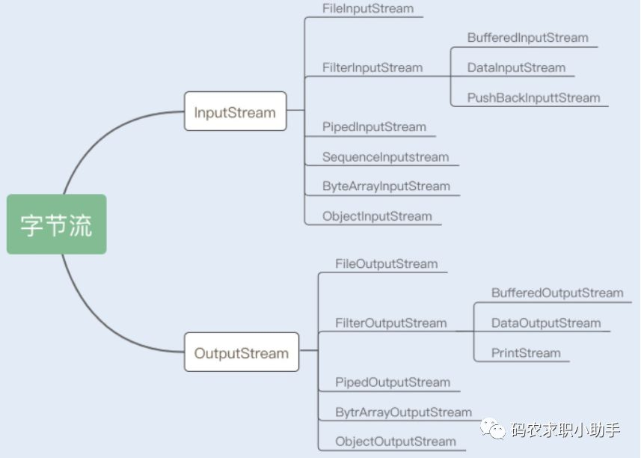 字节流：InputStream/OutputStream 是字节流的抽象类，这两个抽象类又派生了若干子类，不同的子类分别处理不同的操作类型。具体子类如下所示：
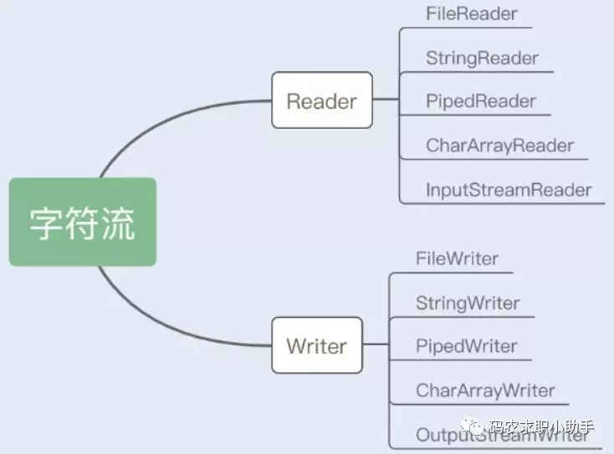
字符流：Reader/Writer 是字符的抽象类，这两个抽象类也派生了若干子类，不同的子类分别处理不同的操作类型。
- Java 中常用的容器有哪些？
常见容器主要包括 Collection 和 Map 两种，Collection 存储着对象的集合，而 Map 存储着键值对（两个对象）的映射表
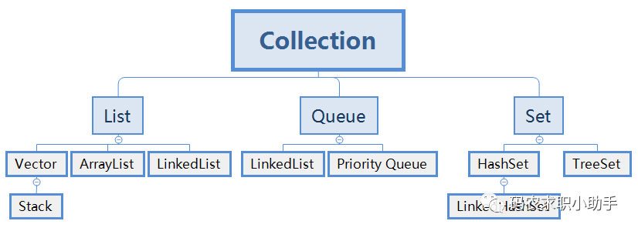
Collection
Set
TreeSet：基于红黑树实现，支持有序性操作，例如：根据一个范围查找元素的操作。但是查找效率不如 HashSet，HashSet 查找的时间复杂度为 O(1)，TreeSet 则为 O(logN)。
HashSet：基于哈希表实现，支持快速查找，但不支持有序性操作。并且失去了元素的插入顺序信息，也就是说使用 Iterator 遍历 HashSet 得到的结果是不确定的。
LinkedHashSet：具有 HashSet 的查找效率，且内部使用双向链表维护元素的插入顺序。
List
ArrayList：基于动态数组实现，支持随机访问。
Vector：和 ArrayList 类似，但它是线程安全的（这里需要注意：vector的单个操作时原子性的，也就是线程安全的。但是如果两个原子操作复合而来，这个组合的方法是非线程安全的，需要使用锁来保证线程安全，具体可以看这篇文章：Vection的非线程安全操作
LinkedList：基于双向链表实现，只能顺序访问，但是可以快速地在链表中间插入和删除元素。不仅如此，LinkedList 还可以用作栈、队列和双向队列。 Queue
LinkedList：可以用它来实现双向队列。
PriorityQueue：基于堆结构实现，可以用它来实现优先队列。
Map
TreeMap：基于红黑树实现。 HashMap：基于哈希表实现。 HashTable：和 HashMap 类似，但它是线程安全的，这意味着同一时刻多个线程可以同时写入
HashTable 并且不会导致数据不一致。它是遗留类，不应该去使用它。现在可以使用 ConcurrentHashMap 来支持线程安全，并且 ConcurrentHashMap 的效率会更高，因为 ConcurrentHashMap 引入了分段锁。 LinkedHashMap：使用双向链表来维护元素的顺序，顺序为插入顺序或者最近最少使用（LRU）顺序。
- ArrayList 的扩容机制？
当使用 add 方法的时候首先调用 ensureCapacityInternal 方法，传入 size+1 进去，检查是否需要扩充 elementData 数组的大小；
newCapacity = 扩充数组为原来的 1.5 倍(不能自定义)，如果还不够，就使用它指定要扩充的大小 minCapacity ，然后判断 minCapacity 是否大于 MAX_ARRAY_SIZE(Integer.MAX_VALUE – 8) ，如果大于，就取 Integer.MAX_VALUE；
扩容的主要方法：grow；
ArrayList 中 copy 数组的核心就是 System.arraycopy 方法，将 original 数组的所有数据复制到 copy 数组中，这是一个本地方法。
- Hashmap 底层原理？
在JDK1.6，JDK1.7中，HashMap采用位桶+链表实现，即使用链表处理冲突，同一hash值的链表都存储在一个链表里。但是当位于一个桶中的元素较多，即hash值相等的元素较多时，通过key值依次查找的效率较低。而JDK1.8中，HashMap采用位桶+链表+红黑树实现，当链表长度超过阈值（8）时，将链表转换为红黑树，这样大大减少了查找时间。
首先有一个每个元素都是链表（可能表述不准确）的数组，当添加一个元素（key-value）时，就首先计算元素key的hash值，以此确定插入数组中的位置，但是可能存在同一hash值的元素已经被放在数组同一位置了，这时就添加到同一hash值的元素的后面，他们在数组的同一位置，但是形成了链表，同一各链表上的Hash值是相同的，所以说数组存放的是链表。而当链表长度太长时，链表就转换为红黑树，这样大大提高了查找的效率。
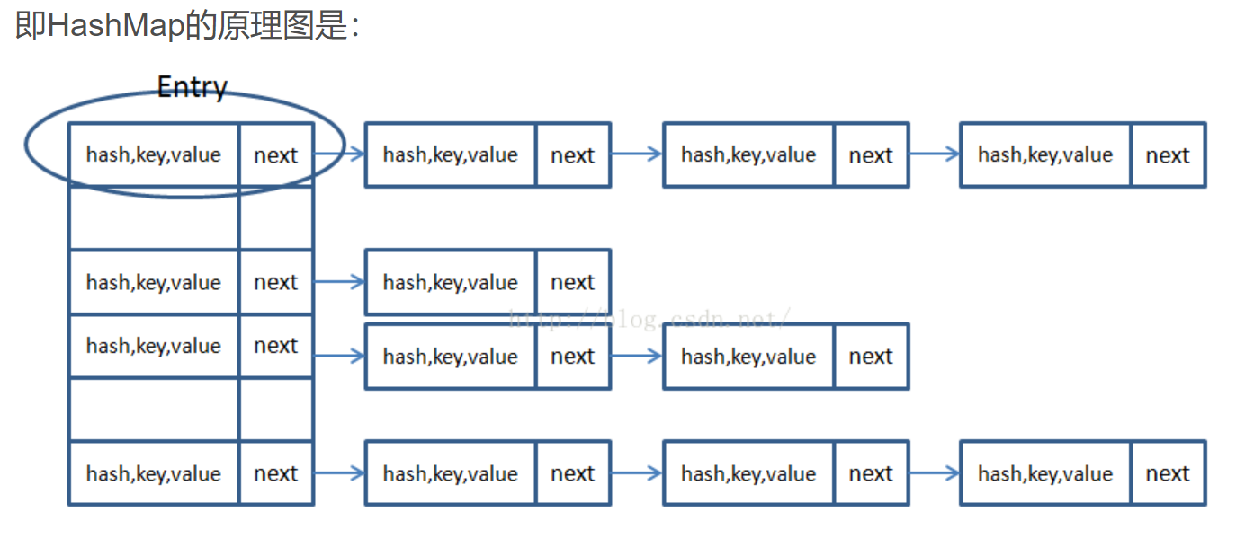
- HashMap 的 put 方法的执行过程？
当我们想往一个 HashMap 中添加一对 key-value 时，系统首先会计算 key 的 hash 值，然后根据 hash 值确认在 table 中存储的位置。若该位置没有元素，则直接插入。否则迭代该处元素链表并依次比较其 key 的 hash 值。如果两个 hash 值相等且 key 值相等(e.hash hash && ((k = e.key) key || key.equals(k)))，则用新的 Entry 的 value 覆盖原来节点的 value。如果两个 hash 值相等但 key 值不等 ，则将该节点插入该链表的链头。
- HashMap 的 get 方法的执行过程？
通过 key 的 hash 值找到在 table 数组中的索引处的 Entry，然后返回该 key 对应的 value 即可。 在这里能够根据 key 快速的取到 value 除了和 HashMap 的数据结构密不可分外，还和 Entry 有莫大的关系。HashMap 在存储过程中并没有将 key，value 分开来存储，而是当做一个整体 key-value 来处理的，这个整体就是Entry 对象。同时 value 也只相当于 key 的附属而已。在存储的过程中，系统根据 key 的 HashCode 来决定 Entry 在 table 数组中的存储位置，在取的过程中同样根据 key 的 HashCode 取出相对应的 Entry 对象（value 就包含在里面）。
- ConcurrentHashMap 的实现原理是什么？
数据结构
JDK 7：中 ConcurrentHashMap 采用了数组 + Segment + 分段锁的方式实现。
JDK 8：中 ConcurrentHashMap 参考了 JDK 8 HashMap 的实现，采用了数组 + 链表 + 红黑树的实现方式来设计，内部大量采用 CAS 操作。 ConcurrentHashMap 采用了非常精妙的”分段锁”策略，ConcurrentHashMap 的主干是个 Segment 数组。
JavaCopy Segment 继承了 ReentrantLock，所以它就是一种可重入锁（ReentrantLock)。在 ConcurrentHashMap，一个 Segment 就是一个子哈希表，Segment 里维护了一个 HashEntry 数组，并发环境下，对于不同 Segment 的数据进行操作是不用考虑锁竞争的。就按默认的 ConcurrentLevel 为 16 来讲，理论上就允许 16 个线程并发执行。 所以，对于同一个 Segment 的操作才需考虑线程同步，不同的 Segment 则无需考虑。Segment 类似于 HashMap，一个 Segment 维护着一个HashEntry 数组： transient volatile HashEntry[] table; JavaCopy HashEntry 是目前我们提到的最小的逻辑处理单元了。一个 ConcurrentHashMap 维护一个 Segment 数组，一个 Segment 维护一个 HashEntry 数组。因此，ConcurrentHashMap 定位一个元素的过程需要进行两次 Hash 操作。第一次 Hash 定位到 Segment，第二次 Hash 定位到元素所在的链表的头部。
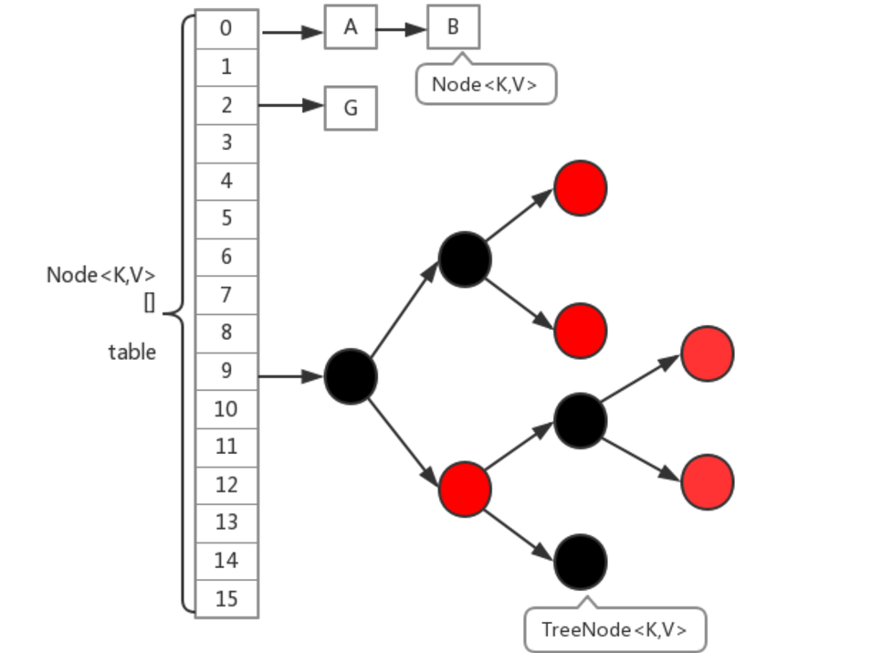
- HashSet 怎么保证元素不重复的？
public boolean add(E e) { return map.put(e, PRESENT)==null; }元素值作为的是 map 的 key，map 的 value 则是 PRESENT 变量，这个变量只作为放入 map 时的一个占位符而存在，所以没什么实际用处。其实，这时候答案已经出来了：HashMap 的 key 是不能重复的，而这里HashSet 的元素又是作为了 map 的 key，当然也不能重复了。
- 创建线程的几种方式？
(1)继承 Thread 类创建线程；
(2)实现 Runnable 接口创建线程；
(3)通过 Callable 和 Future 创建线程；
(4)通过线程池创建线程。
- 为什么出现Future机制
常见的两种创建线程的方式。一种是直接继承Thread，另外一种就是实现Runnable接口。
这两种方式都有一个缺陷就是：在执行完任务之后无法获取执行结果。
从Java 1.5开始，就提供了Callable和Future，通过它们可以在任务执行完毕之后得到任务执行结果。Future模式的核心思想是能够让主线程将原来需要同步等待的这段时间用来做其他的事情。（因为可以异步获得执行结果，所以不用一直同步等待去获得执行结果）上图简单描述了不使用Future和使用Future的区别，不使用Future模式，主线程在invoke完一些耗时逻辑之后需要等待，这个耗时逻辑在实际应用中可能是一次RPC调用，可能是一个本地IO操作等。B图表达的是使用Future模式之后，我们主线程在invoke之后可以立即返回，去做其他的事情，回头再来看看刚才提交的invoke有没有结果。
- try-catch-finally 中，如果 catch 中 return 了，finally 还会执行吗
会。程序在执行到 return 时会首先将返回值存储在一个指定的位置，其次去执行 finally 块，最后再返回。因此，对基本数据类型，在 finally 块中改变 return 的值没有任何影响，直接覆盖掉；而对引用类型是有影响的，返回的是在 finally 对 前面 return 语句返回对象的修改值
- 线程与进程的区别
（1）进程：是程序运行和资源分配的基本单位，一个程序至少有一个进程，一个进程至少有一个线程。进程在执行过程中拥有独立的内存单元，而多个线程共享内存资源，减少切换次数，从而效率更高。
（2）线程：是进程的一个实体，是 cpu 调度和分派的基本单位，是比程序更小的能独立运行的基本单位。同一进程中的多个线程之间可以并发执行
- Java中线程同步的几种方法？
（1）使用 Synchronized 关键字；
（2）wait 和 notify；
（3）使用特殊域变量 volatile 实现线程同步；
（4）使用可重入锁实现线程同步；
（5）使用阻塞队列实现线程同步；
（6）使用信号量 Semaphore
- 说说对线程池的理解，有哪些优点，有哪些关键参数，通常如何设置这些参数
线程池提供了一种限制和管理资源（包括执行一个任务）的方式。每个线程池还维护一些基本统计信息，例如：已完成任务的数量。
使用线程池的好处：
1．降低资源消耗：通过重复利用已创建的线程降低线程创建和销毁造成的消耗;
2.提高响应速度：当任务到达时，任务可以不需要的等到线程创建就能立即执行;
3． 提高线程的可管理性：线程是稀缺资源，如果无限制的创建，不仅会消耗系统资源，还会降低系统的稳定性，使用线程池可以进行统一的分配，调优和监控
关键参数的设置要考虑以下几个方面：
1． corePoolSize（线程池的基本大小）：当提交一个任务到线程池时，如果当前 poolSize < corePoolSize 时，线程池会创建一个线程来执行任务，即使其他空闲的基本线程能够执行新任务也会创建线程，等到需要执行的任务数大于线程池基本大小时就不再创建。如果调用了线程池的prestartAllCoreThreads() 方法，线程池会提前创建并启动所有基本线程。
2． maximumPoolSize（线程池最大数量）：线程池允许创建的最大线程数。如果队列满了，并且已创建的线程数小于最大线程数，则线程池会再创建新的线程执行任务。值得注意的是，如果使用了无界的任务队列这个参数就没什么效果。
3． keepAliveTime（线程活动保持时间）：线程池的工作线程空闲后，保持存活的时间。所以，如果任务很多，并且每个任务执行的时间比较短，可以调大时间，提高线程的利用率。
4． TimeUnit（线程活动保持时间的单位）：可选的单位有天（DAYS）、小时（HOURS）、分钟（MINUTES）、毫秒（MILLISECONDS）、微秒（MICROSECONDS，千分之一毫秒）和纳秒（NANOSECONDS，千分之一微秒）。 5、 workQueue（任务队列）：用于保存等待执行的任务的阻塞队列。
主要考虑下面几个方面：
1. 线程池中线程执行任务的性质： 计算密集型的任务比较占 cpu，所以一般线程数设置的大小 等于或者略微大于 cpu 的核数；但 IO 型任务主要时间消耗在 IO 等待上，cpu 压力并不大，所以线程数一般设置较大。
2. cpu 使用率： 当线程数设置较大时，会有如下几个问题：第一，线程的初始化，切换，销毁等操作会消耗不小的 cpu 资源，使得 cpu 利用率一直维持在较高水平。第二，线程数较大时，任务会短时间迅速执行，任务的集中执行也会给 cpu 造成较大的压力。第三， 任务的集中支持，会让 cpu 的使用率呈现锯齿状，即短时间内 cpu 飙高，然后迅速下降至闲置状态，cpu 使用的不合理，应该减小线程数，让任务在队列等待，使得 cpu 的使用率应该持续稳定在一个合理，平均的数值范围。所以 cpu 在够用时，不宜过大，不是越大越好。可以通过上线后，观察机器的 cpu 使用率和 cpu 负载两个参数来判断线程数是否合理。
3. 内存使用率： 线程数过多和队列的大小都会影响此项数据，队列的大小应该通过前期计算线程池任务的条数，来合理的设置队列的大小，不宜过小，让其不会溢出，因为溢出会走拒绝策略，多少会影响性能，也会增加复杂度。
4. 下游系统抗并发能力： 多线程给下游系统造成的并发等于你设置的线程数，例如：如果是多线程访问数据库，你就考虑数据库的连接池大小设置，数据库并发太多影响其 QPS，会把数据库打挂等问题。
- 谈谈java内存的了解
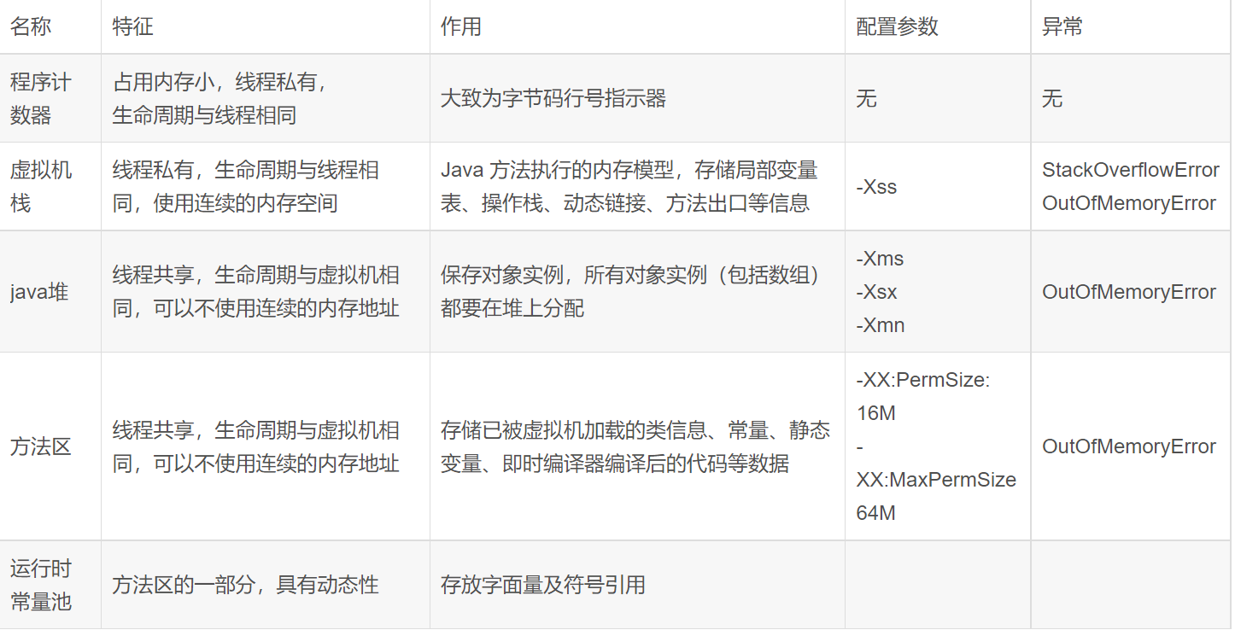
- 谈谈java的垃圾回收机制
- 常见的垃圾回收算法
标记清除法、引用计数法、可达性分析
- 垃圾回收区域
Java垃圾回收只针对堆和方法区的内存。程序计数器、虚拟机栈、本地方法栈随线程而生，随线程而灭，因此不用管。
- 内存泄漏与内存溢出
（1）内存溢出 out of memory，是指程序在申请内存时，没有足够的内存空间供其使用，出现out of memory；比如申请了一个integer,但给它存了long才能存下的数，那就是内存溢出。
（2）内存泄露 memory leak，是指程序在申请内存后，无法释放已申请的内存空间，一次内存泄露危害可以忽略，但内存泄露堆积后果很严重，无论多少内存,迟早会被占光。
- 谈谈类加载机制
Java类的加载过程
Java类的加载过程应用了双亲委派模型
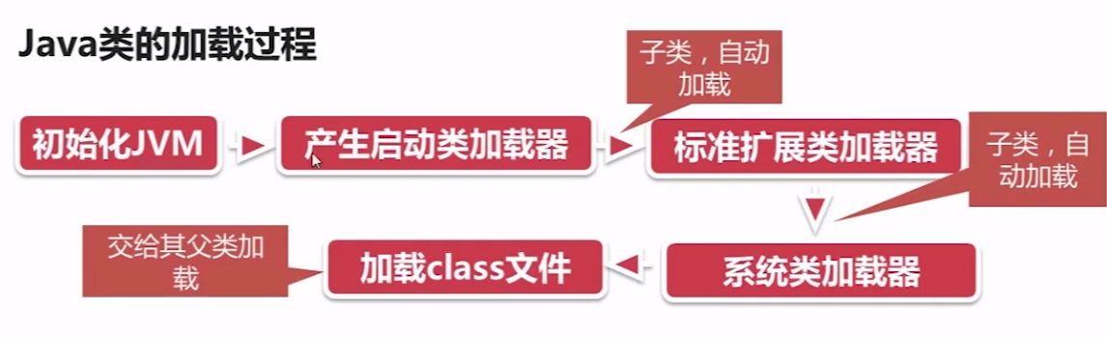
双亲委派模型
绝大部分Java程序都会用到以下3种系统提供的类加载器
1.启动类加载器
2.扩展类加载器
3.应用程序类加载器
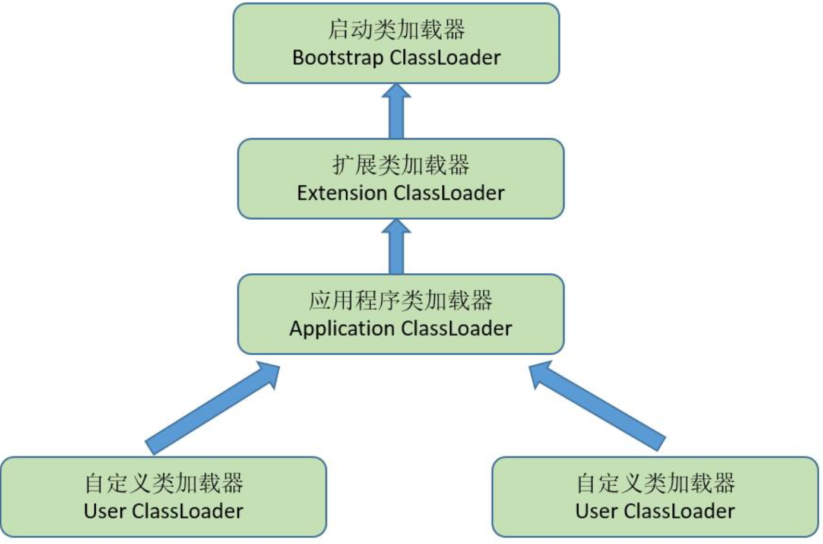
上图就是类加载器双亲委派模型
工作流程：
某个特定的类加载器在接到加载类的请求时，首先将加载任务委托给父类加载器，依次递归，如果父类加载器可以完成类加载任务，就成功返回；只有父类加载器无法完成此加载任务时，才自己去加载。
好处：
Java类随着它的类加载器一起具备了一种带有优先级的层次关系。
- 抽象类和接口有什么区别？
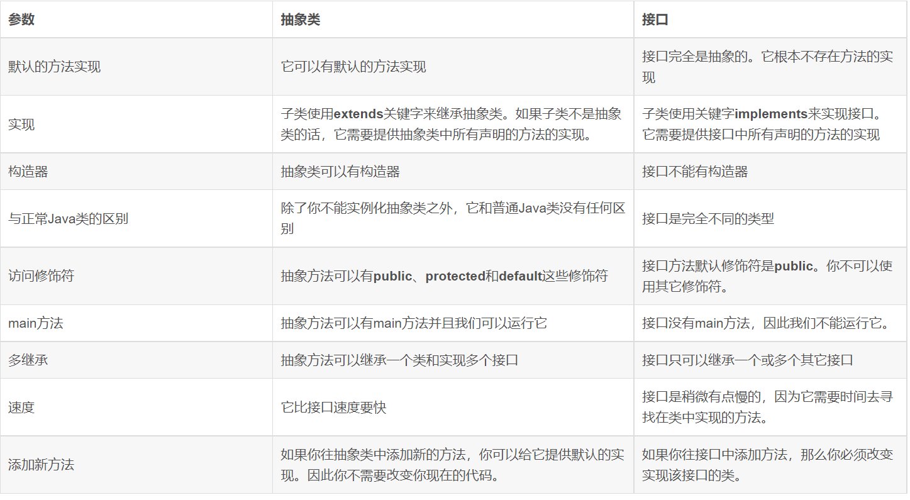
Linux命令
常用的命令
- 查看磁盘容量df
- 查看内存free
- 查看cpu: cat
- 查看进程：ps
- 网络：dstat
- ls: 查看文件与目录
- grep: 用于分析
- find：查找；
数据库
1.数据库类别
关系型数据库：mysql、oracle、sqlserver
非关系型数据库：redis、memcache、mogodb、hadoop，NoSql
2.事务特性（ACID）:
事务是对数据库中一系列操作进行统一的回滚或者提交的操作，主要用来保证数据的完整性和一致性。
(1)原子性（Atomicity）：原子性是指一个事务中的操作，要么全部成功，要么全部失败，如果失败，就回滚到事务开始前的状态。
(2)一致性（Consistency）：一致性是指事务必须使数据库从一个一致性状态变换到另一个一致性状态，也就是说一个事务执行之前和执行之后都必须处于一致性状态。那转账举栗子，A账户和B账户之间相互转账，无论如何操作，A、B账户的总金额都必须是不变的。
(3)隔离性（Isolation）：隔离性是当多个用户 并发的 访问数据库时，如果操作同一张表，数据库则为每一个用户都开启一个事务，且事务之间互不干扰，也就是说事务之间的并发是隔离的。再举个栗子，现有两个并发的事务T1和T2，T1要么在T2开始前执行，要么在T2结束后执行，如果T1先执行，那T2就在T1结束后在执行。关于数据的隔离性级别，将在后文讲到。
(4)持久性（Durability）：持久性就是指如果事务一旦被提交，数据库中数据的改变就是永久性的，即使断电或者宕机的情况下，也不会丢失提交的事务操作。
3.隔离级别
1.读未提交（Read uncommitted）：
这种事务隔离级别下，select语句不加锁。此时，可能读取到不一致的数据，即“读脏 ”。这是并发最高，一致性最差的隔离级别。
2.读已提交（Read committed）：
可避免脏读的发生。在互联网大数据量，高并发量的场景下，几乎不会使用上述两种隔离级别。
3.可重复读（Repeatable read）：
MySql默认隔离级别。可避免 脏读 、不可重复读的发生。
4.串行化（Serializable ）：
可避免脏读、不可重复读、幻读的发生
4.Mysql查询优化

查询语句不同元素（where、jion、limit、group by、having等等）执行先后顺序?
查询中用到的关键词主要包含六个，并且他们的顺序依次为 select--from--where--group by--having--order by
1.其中select和from是必须的，其他关键词是可选的，这六个关键词的执行顺序 与sql语句的书写顺序并不是一样的，而是按照下面的顺序来执行
from:需要从哪个数据表检索数据
where:过滤表中数据的条件
group by:如何将上面过滤出的数据分组
having:对上面已经分组的数据进行过滤的条件
select:查看结果集中的哪个列，或列的计算结果
order by :按照什么样的顺序来查看返回的数据
2.from后面的表关联，是自右向左解析 而where条件的解析顺序是自下而上的。
也就是说，在写SQL语句的时候，尽量把数据量小的表放在最右边来进行关联（用小表去匹配大表），而把能筛选出小量数据的条件放在where语句的最左边 （用小表去匹配大表）
5.数据库三范式
（1）第一范式:(确保每列保持原子性)所有字段值都是不可分解的原子值。第一范式是最基本的范式。如果数据库表中的所有字段值都是不可分解的原子值，就说明该数据库表满足了第一范式。第一范式的合理遵循需要根据系统的实际需求来定。比如某些数据库系统中需要用到“地址”这个属性，本来直接将“地址”属性设计成一个数据库表的字段就行。。
（2）第二范式:(确保表中的每列都和主键相关)在一个数据库表中，一个表中只能保存一种数据，不可以把多种数据保存在同一张数据库表中。第二范式在第一范式的基础之上更进一层。第二范式需要确保数据库表中的每一列都和主键相关，而不能只与主键的某一部分相关（主要针对联合主键而言）。也就是说在一个数据库表中，一个表中只能保存一种数据，不可以把多种数据保存在同一张数据库表中。
（3）第三范式:(确保每列都和主键列直接相关,而不是间接相关) 数据表中的每一列数据都和主键直接相关，而不能间接相关。第三范式需要确保数据表中的每一列数据都和主键直接相关，而不能间接相关。
BCNF:符合3NF，并且，主属性不依赖于主属性。
6.索引的作用和优缺点
索引作用：
协助快速查询、更新数据库表中数据。
为表设置索引要付出代价的：一是增加了数据库的存储空间；二是在插入和修改数据时要花费较多的时间(因为索引也要随之变)
创建索引可以大大提高系统的性能（优点）：
1.通过创建唯一性索引，可以保证数据库表中每一行数据的唯一性。
2.可以大大加快数据的检索速度，这也是创建索引的最主要的原因。
3.可以加速表和表之间的连接，特别是在实现数据的参考完整性方面特别有意义。
4.在使用分组和排序子句进行数据检索时，同样可以显著减少查询中分组和排序的时间。
5.通过使用索引，可以在查询的过程中，使用优化隐藏器，提高系统的性能。
增加索引也有许多不利的方面(缺点)：
1.创建索引和维护索引要耗费时间，这种时间随着数据量的增加而增加。
2.索引需要占物理空间，除了数据表占数据空间之外，每一个索引还要占一定的物理空间，如果要建立聚簇索引，那么需要的空间就会更大。
3.当对表中的数据进行增加、删除和修改的时候，索引也要动态的维护，这样就降低了数据的维护速度。
消息中间件
- 使用过redis中的哪些数据类型
redis的数据类型共8种，5 种基本数据类型：String、Hash、List、Set、Zset，3种特殊类型：geospatial、hyperloglog、bitmap
- Redis中是单进程还是单线程？
Redis 将数据放在内存中，单线程执行最高，多线程执行反而需要进行 CPU 上下文切换，这是个耗时操作，单线程效率最高
- Redis中的数据持久化原理
redis中数据的持久化分为两种：（1）rdb ；（2）aof
（1）rdb
在指定的时间内将内存中的数据集快照写入磁盘，恢复时，直接将快照文件读取到内存中。rdb保存的是dump.rdb文件（默认）。在redis配置文件中可以设置保存的文件名称，以及每次更新文件的间隔时间，如果在开发过程中遇到非常重要的数据想要立刻快照到文件中，则使用save命令(同步，其他先阻塞)或者bgsave命令(异步)即可
（2）aof
以日志的形式来记录每个操作，将redis执行过的所有指令记录下来，aof默认保存的时候appendonly.aof文件，要开启aof则需要设置redis.conf配置文件中的appendonly 为yes。如果aof文件有损坏，可以使用redis-check-aof --fix进行修复。aof开启后，当redis重启时会优先执行aof文件来恢复数据。AOF采用文件追加方式，文件会越来越大为避免出现此种情况，新增了重写机制,当AOF文件的大小超过所设定的阈值时，Redis就会启动AOF文件的内容压缩，只保留可以恢复数据的最小指令集。
- Redis缓存如何保持数据的一致性
读数据的时候首先去 Redis 中读取，没有读到再去 MySQL 中读取，读取都数据更新到 Redis 中作为下一次的缓存。
写数据的时候会产生数据不一致的问题。无论是先写入 Redis 再写入 MySQL 中，还是先写入 MySQL 再写入 Redis 中，这两步操作都不能保证原子性，所以会出现 Redis 和 MySQL 中数据不一致的问题。
无论采取何种方式都不能保证强一致性，如果对 Redis 中的数据设置了过期时间，能够保证最终一致性，对架构的优化只能降低发生的概率，不能从根本上避免不一致性。
更新缓存的两种方式：删除失效缓存、更新缓存
更新缓存和数据库有两种顺序：先数据库后缓存、先缓存后数据库两两组合，分为四种更新策略。
- Redis适用情景
1.会话缓存：如 单点登录，使用 Redis 模拟 session，SSO 系统生成一个 token，将用户信息存到 Redis 中，并设置过期时间；
2.全页缓存
3.作为消息队列平台
4.排行榜和计数器
5.发布/订阅：比如聊天系统
6.热点数据：比如ES中搜索的热词
- Kafka原理及特性，好在哪？
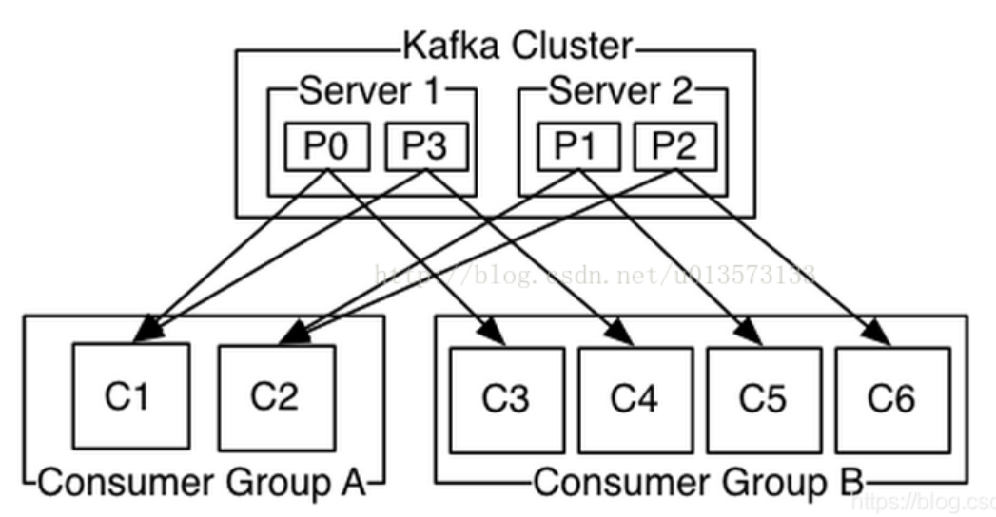
Apache Kafka是由Apache开发的一种发布订阅消息系统，它是一个分布式的、分区的和可复制的提交日志服务。
①快速:单一的Kafka代理可以处理成千上万的客户端，每秒处理数兆字节的读写操作。
②可伸缩:在一组机器上对数据进行分区
③和简化，以支持更大的数据
④持久:消息是持久性的，并在集群中进
⑤行复制，以防止数据丢失。
⑥设计:它提供了容错保证和持久性
- Kafka的优缺点
优点：
①支持跨数据中心的消息复制；
②单机吞吐量：十万级，最大的优点，就是吞吐量高;
③topic数量都吞吐量的影响：topic从几十个到几百个的时候，吞吐量会大幅度下降。所以在同等机器下，kafka尽量保证topic数量不要过多。如果要支撑大规模topic，需要增加更多的机器资源;
④时效性：ms级;
⑤可用性：非常高，kafka是分布式的，一个数据多个副本，少数机器宕机，不会丢失数据，不会导致不可用;
⑥消息可靠性：经过参数优化配置，消息可以做到0丢失;
⑦功能支持：功能较为简单，主要支持简单的MQ功能，在大数据领域的实时计算以及日志采集被大规模使用。
缺点：
①由于是批量发送，数据并非真正的实时； 仅支持统一分区内消息有序，无法实现全局消息有序；
②有可能消息重复消费；
③依赖zookeeper进行元数据管理，等等。
- Kafka的使用场景
①异步处理
②应用解耦
③流量削峰
④日志处理
⑤消息通讯等
- Kafka存储在硬盘上的消息格式是什么？
消息由一个固定长度的头部和可变长度的字节数组组成。头部包含了一个版本号和CRC32校验码。
•消息长度: 4 bytes (value: 1+4+n)
•版本号: 1 byte
•CRC校验码: 4 bytes
•具体的消息: n bytes
- Kafka消息是采用Pull模式，还是Push模式？
Kafka最初考虑的问题是，customer应该从brokes拉取消息还是brokers将消息推送到consumer，也就是pull还push。在这方面，Kafka遵循了一种大部分消息系统共同的传统的设计：producer将消息推送到broker，consumer从broker拉取消息一些消息系统比如Scribe和Apache Flume采用了push模式，将消息推送到下游的consumer。这样做有好处也有坏处：由broker决定消息推送的速率，对于不同消费速率的consumer就不太好处理了。消息系统都致力于让consumer以最大的速率最快速的消费消息，但不幸的是，push模式下，当broker推送的速率远大于consumer消费的速率时，consumer恐怕就要崩溃了。最终Kafka还是选取了传统的pull模式

Pull模式的另外一个好处是consumer可以自主决定是否批量的从broker拉取数据。Push模式必须在不知道下游consumer消费能力和消费策略的情况下决定是立即推送每条消息还是缓存之后批量推送。如果为了避免consumer崩溃而采用较低的推送速率，将可能导致一次只推送较少的消息而造成浪费。Pull模式下，consumer就可以根据自己的消费能力去决定这些策略

Pull有个缺点是，如果broker没有可供消费的消息，将导致consumer不断在循环中轮询，直到新消息到t达。为了避免这点，Kafka有个参数可以让consumer阻塞知道新消息到达(当然也可以阻塞知道消息的数量达到某个特定的量这样就可以批量发。
- Kafka与zookeeper的关系
Zookeeper 协调控制
1. 管理broker与consumer的动态加入与离开。(Producer不需要管理，随便一台计算机都可以作为Producer向Kakfa Broker发消息)

2. 触发负载均衡，当broker或consumer加入或离开时会触发负载均衡算法，使得一
个consumer group内的多个consumer的消费负载平衡。（因为一个comsumer消费一个或多个partition，一个partition只能被一个consumer消费）
3. 维护消费关系及每个partition的消费信息。
Spring
- 谈谈IOC和AOP
IOC(Inversion of Control)：依赖注入，控制反转
(1). IoC（Inversion of Control）是指容器控制程序对象之间的关系，而不是传统实现中，由程序代码直接操控。控制权由应用代码中转到了外部容器，控制权的转移是所谓反转。 对于Spring而言，就是由Spring来控制对象的生命周期和对象之间的关系；IoC还有另外一个名字——“依赖注入（Dependency Injection）”。从名字上理解，所谓依赖注入，即组件之间的依赖关系由容器在运行期决定，即由容器动态地将某种依赖关系注入到组件之中。
(2). 在Spring的工作方式中，所有的类都会在spring容器中登记，告诉spring这是个什么东西，你需要什么东西，然后spring会在系统运行到适当的时候，把你要的东西主动给你，同时也把你交给其他需要你的东西。所有的类的创建、销毁都由 spring来控制，也就是说控制对象生存周期的不再是引用它的对象，而是spring。对于某个具体的对象而言，以前是它控制其他对象，现在是所有对象都被spring控制，所以这叫控制反转。
(3). 在系统运行中，动态的向某个对象提供它所需要的其他对象。
(4). 依赖注入的思想是通过反射机制实现的，在实例化一个类时，它通过反射调用类中set方法将事先保存在HashMap中的类属性注入到类中。 总而言之，在传统的对象创建方式中，通常由调用者来创建被调用者的实例，而在Spring中创建被调用者的工作由Spring来完成，然后注入调用者，即所谓的依赖注入or控制反转。 注入方式有两种：依赖注入和设置注入；
IoC的优点：降低了组件之间的耦合，降低了业务对象之间替换的复杂性，使之能够灵活的管理对象
依赖注入的三种方式：
（1）构造器；（2）setter；（3）注解方式；
AOP:
(1). AOP面向方面编程基于IoC，是对OOP的有益补充；
(2). AOP利用一种称为“横切”的技术，剖解开封装的对象内部，并将那些影响了 多个类的公共行为封装到一个可重用模块，并将其名为“Aspect”，即方面。所谓“方面”，简单地说，就是将那些与业务无关，却为业务模块所共同调用的 逻辑或责任封装起来，比如日志记录，便于减少系统的重复代码，降低模块间的耦合度，并有利于未来的可操作性和可维护性。
(3). AOP代表的是一个横向的关 系，将“对象”比作一个空心的圆柱体，其中封装的是对象的属性和行为；则面向方面编程的方法，就是将这个圆柱体以切面形式剖开，选择性的提供业务逻辑。而剖开的切面，也就是所谓的“方面”了。然后它又以巧夺天功的妙手将这些剖开的切面复原，不留痕迹，但完成了效果。
(4). 实现AOP的技术，主要分为两大类：
一是采用动态代理技术，利用截取消息的方式，对该消息进行装饰，以取代原有对象行为的执行；
二是采用静态织入的方式，引入特定的语法创建“方面”，从而使得编译器可以在编译期间织入有关“方面”的代码。
(5). Spring实现AOP：JDK动态代理和CGLIB代理
2.常用的Spring注解有哪些？
一.用于创建对象的注解
作用：和在xml配置文件中编写一个<bean>标签实现的功能一样。

1.@Component : 用于把当前类对象存入Spring容器中。

属性：value --- 用于指定bean的id。如果不写该属性，id的默认值是当前类名，且首字母改为小写。

2.@Controller : 一般用在表现层。

3.@Service : 一般用在业务层。

4.@Repository : 一般用在持久层(dto层)。

备注：其中2，3，4注解的作用和属性与@Component 一模一样，他们三个是Spring框架为我们提供的三层架构使用的注解，使我们对三层对象更加清晰。

二.用于注入数据的注解
作用：和在xml配置文件中的<bean>标签中写一个<property>标签的功能一样。

1.@Autowired : 自动按照类型注入。只要容器中有唯一的一个bean对象类型和要注入的变量类型匹配，就可以注入成功。可以作用在变量或者方法上。

2.@Qualifier : 在按照类型注入的基础之上再按照名称注入，它在给类成员注入时要和@Autowired配合使用，但是在给方法参数注入是可以单独使用。

3.@Resource : 直接按照bean的id注入，可以独立使用。

属性：name --- 用于指定bean的id。

备注：以上三个注入都只能注入其他bean类型的数据，而基本类型和String类型无法使用上述注解实现。另外，集合类型的注入只能通过xml来实现。

4.@Value : 用于注入基本类型和String类型的数据。

属性：value --- 用于指定数据的值，它可以使用Spring中的SpEL(也就是Spring中的el表达式)。SpEL的写法：${表达式}
5.@RequestMapping：将特定的Http请求方法映射到控制器中的特定类/方法上。
三.用于改变作用范围的注解
作用：和在xml配置文件中的<bean>标签中使用scope属性实现的功能一样。

1.@Scope : 用于指定bean的作用范围。

属性：value --- 指定范围的取值。常用取值：singleton(单例)和prototype(多例)。

四.和生命周期相关的注解
作用：和在xml配置文件中的<bean>标签中使用init-method和destory-method属性实现的功能一样。

1.@PreDestory : 用于指定销毁方法。

2.@PostConstruct : 用于指定初始化方法。

五.Spring新注解
1.@Configuration : 用于指定当前类是一个配置类。

2.@ComponentScan : 用于通过注解指定Spring在创建容器时要扫描的包。

3.@Bean : 用于把当前方法的返回值作为bean对象存入Spring的IOC容器中。

属性：name --- 用于指定bean的id。当不写时，默认值为当前方法的名称。

4.@Import : 用于导入其他的配置类。

属性：value --- 用于指定其他配置类的字节码。当我们使用@Import注解时，有@Import注解的类就是父配置类。

5.@PropertySource : 用于指定properties文件的位置。

属性：value --- 指定文件的名称和路径。关键字classpath表示类路径下。
3.共有多少种设计模式？使用过哪些设计模式？
共有23种。
总体来说设计模式分为三大类：
创建型模式，共五种：工厂方法模式、抽象工厂模式、单例模式、建造者模式、原型模式。
结构型模式，共七种：适配器模式、装饰器模式、代理模式、外观模式、桥接模式、组合模式、享元模式。
行为型模式，共十一种：策略模式、模板方法模式、观察者模式、迭代子模式、责任链模式、命令模式、备忘录模式、状态模式、访问者模式、中介者模式、解释器模式。
4.什么是单例模式？有哪几种实现方式？
类中只有一份实例化的对象就叫做单例模式。
有两种方法可以实现单例模式，饿汉方式和懒汉方式。
饿汉方式：资源的程序初始化的时候就去加载–后边使用的时候就能直接调用（实例在程序初始化的时候完成资源加载初始化）这种就是饿汉方式
懒汉方式：资源在使用的时候发现还没有加载，则申请加载（实例在程序中使用的时候才会加载初始化）。程序初始化比较快，第一次运行某个模块的时候就会比较慢，因为这时候去加载相应资源
5. 数据持久化mybatis优缺点
优点：
- 基于SQL语句编程，相当灵活。SQL写在XML中，解除sql与程序代码的耦合，便于统一管理。提供XML标签，支持编写动态SQL语句，并可重用
- 消除了 JDBC 大量冗余的代码，不需要手动开关连接；
- 很好的与各种数据库兼容
- 能够与 Spring 很好的集成；
- 提供映射标签，支持对象与数据库的 ORM 字段关系映射；提供对象关系映射签，支持对象关系组件维护
缺点：
- SQL 语句的编写工作量较大，尤其当字段多、关联表多时，对开发人员编写SQL 语句的功底有一定要求。
- SQL 语句依赖于数据库，导致数据库移植性差，不能随意更换数据库
6.#{}和${}的区别
- #{}：是预编译处理，会把sql中的#{}替换为？，调用PreoaredStatement的set方法来赋值
- ${}：是字符串替换，用于标签属性值和sql内部，属于静态文本替换。把${}替换为变量的值。
使用#{}可以有效的防止SQL注入，提高系统的安全性
7.依赖注入的几种方式
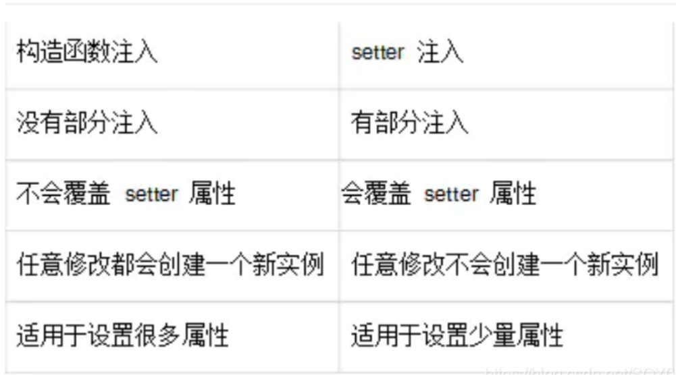
微服务
1.spring cloud 的优缺点？
优点：
1.耦合度比较低。不会影响其他模块的开发。
2.减轻团队的成本，可以并行开发，不用关注其他人怎么开发，先关注自己的开发。
3.配置比较简单，基本用注解就能实现，不用使用过多的配置文件。
4.微服务跨平台的，可以用任何一种语言开发。
5.每个微服务可以有自己的独立的数据库也有用公共的数据库。
6.直接写后端的代码，不用关注前端怎么开发，直接写自己的后端代码即可，然后暴露接口，通过组件进行服务通信。
缺点：
1.部署比较麻烦，给运维工程师带来一定的麻烦。
2.针对数据的管理比麻烦，因为微服务可以每个微服务使用一个数据库。
3.系统集成测试比较麻烦
4.性能的监控比较麻烦。【最好开发一个大屏监控系统】
2.使用过哪些微服务组件？分别说说其功能作用。
Spring Cloud Eureka：服务注册与发现
Spring Cloud Zuul：服务网关
Spring Cloud Ribbon：客户端负载均衡
Spring Cloud Feign：声明性的Web服务客户端
Spring Cloud Hystrix：断路器
Spring Cloud Confifig：分布式统一配置管理
等20几个框架，开源一直在更新
3.微服务间如何通信的？
第一种：远程过程调用，即RPC（Remote Procedure Invocation）直接通过远程过程调用来访问别的service，如：REST、Apache。
第二种：消息使用异步消息来做服务间通信。服务间通过消息管道来交换消息，从而通信。如：Apache Kafka、RabbitMQ
4.什么是网关，网关的作用，常用网关框架
网关相当于一个网络服务架构的入口，所有网络请求必须通过网关转发到具体的服务。
统一管理微服务请求，权限控制、负载均衡、路由转发、监控、安全控制黑名单和白名单等
Nginx 、 Zuul 、 Gateway
5.Spring boot与Spring cloud的区别
- SpringBoot专注于快速方便的开发单个个体微服务。
- SpringCloud是关注全局的微服务协调整理治理框架，它将SpringBoot开发的一个个单体微服务整合并管理起来，
- 为各个微服务之间提供，配置管理、服务发现、断路器、路由、微代理、事件总线、全局锁、决策竞选、分布式会话等等集成服务
- SpringBoot可以离开SpringCloud独立使用开发项目， 但是SpringCloud离不开SpringBoot ，属于依赖的关系
- SpringBoot专注于快速、方便的开发单个微服务个体，SpringCloud关注全局的服务治理框架

